Clínica Médica

Diagrama de Classes e Pacotes

Controle de Versão

Responsável | Modificação | Data

Índice

1. Diagrama de Classes Geral 4
2. Diagrama de Pacotes 4

Diagrama de Classes Geral

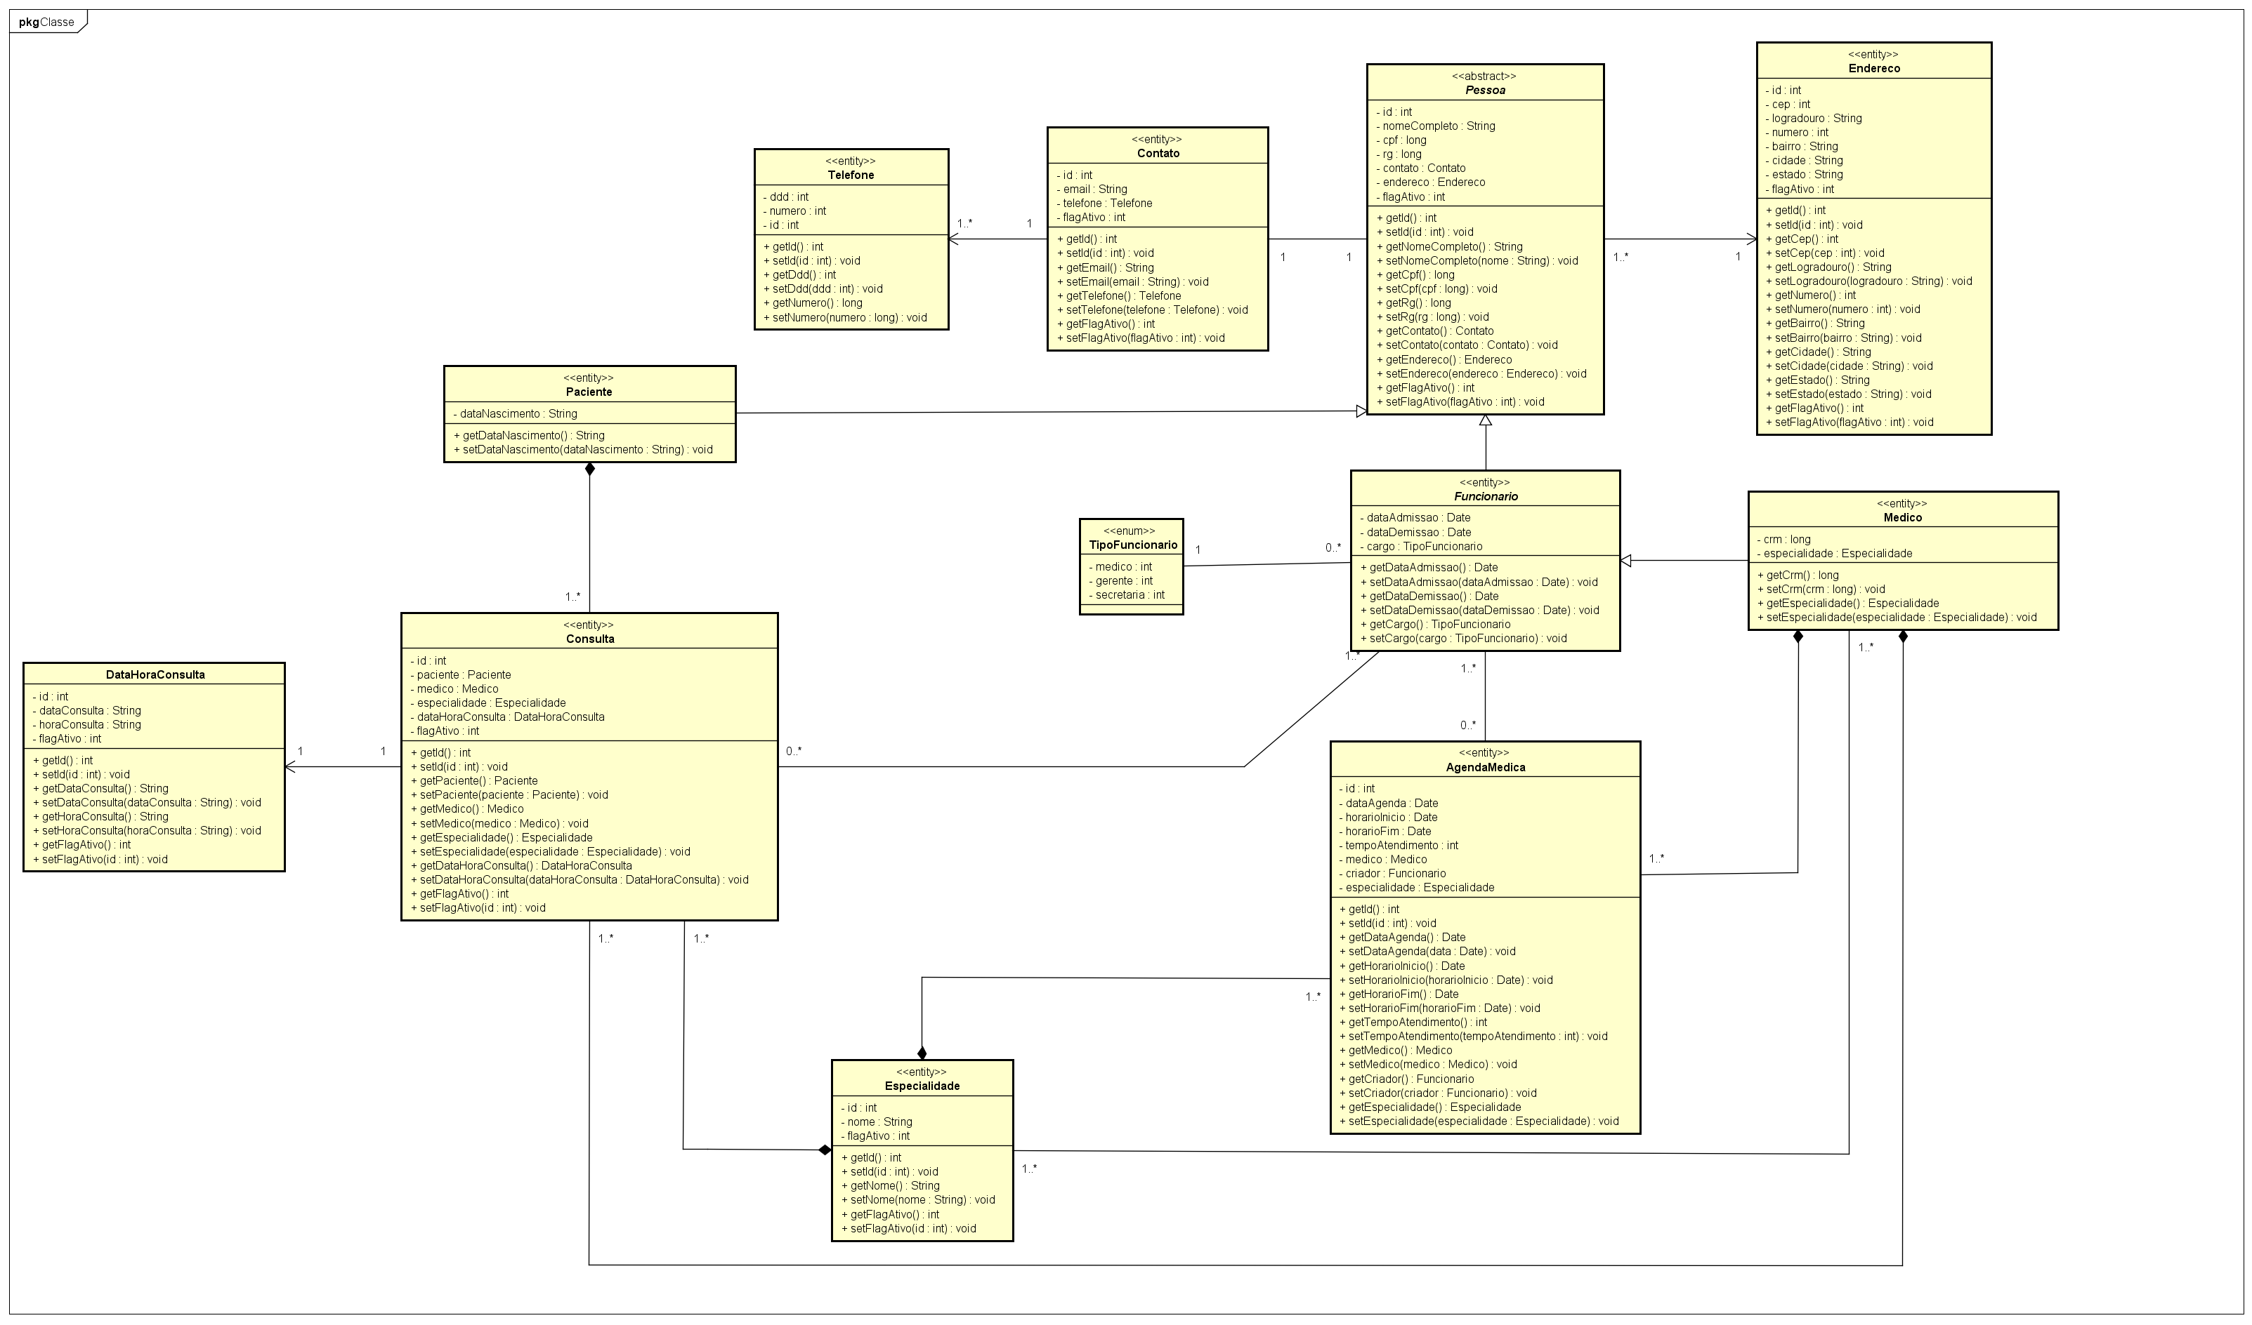

Diagrama de Pacotes

